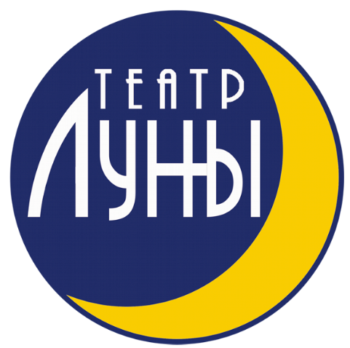

Москва, Московский «Театр Луны» 25 февраля 2014 г., 19:00
Θέατρο Μόσχας «Luna» 25 Φεβρουαρίου 2014 (19.00)

Московский «Театр Луны» и Греческий культурный центр представляют совместный проект - спектакль «АНТИГОНА» в постановке известного российского драматурга и режиссера Александра Смольякова.

Греческая трагедия «АНТИГОНА» Софокла – одно из самых красивых и мощных литературных произведений мирового культурного наследия, символ твердости духа, последовательности чувству долга, верности идеалам гуманизма, всеобъемлющей любви и доброты, настоящей добродетели.
Мы рады приветствовать Вас на творческом вечере греческого композитора Никоса Ксантулиса, автора музыки к спектаклю «АНТИГОНА» и на лекцию-концерт на тему «Древнегреческая музыка»
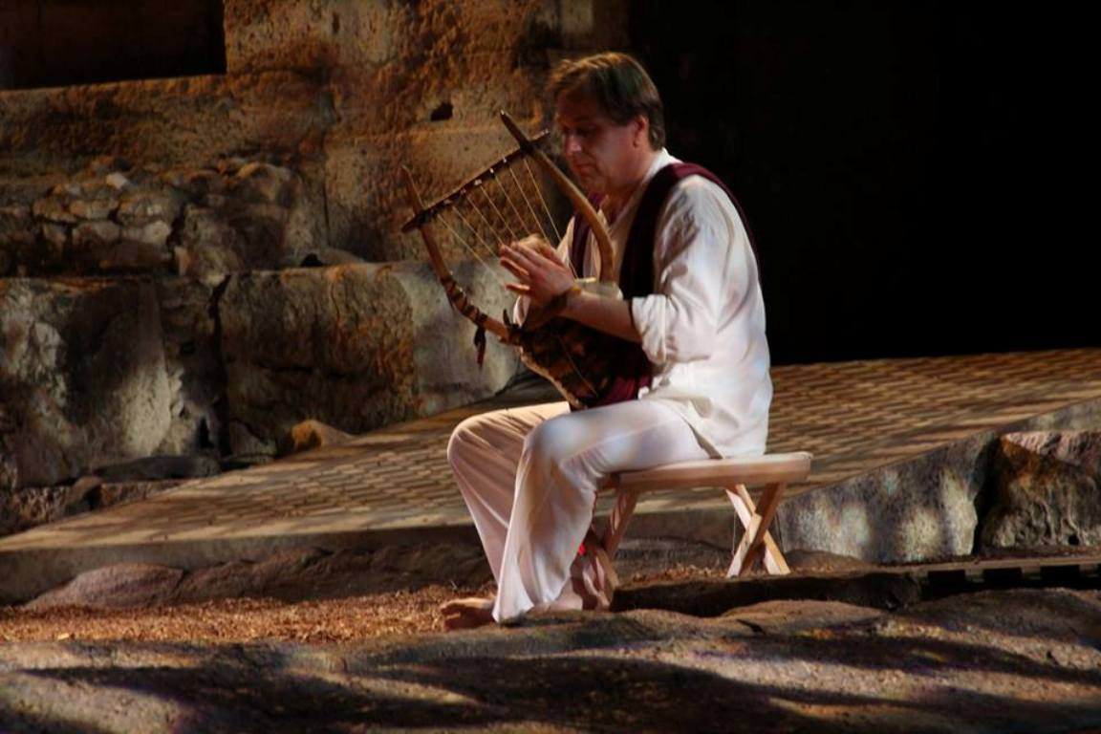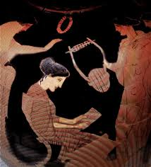
Το Κέντρο Ελληνικού Πολιτισμού και το γνωστό θέατρο της Μόσχας «Luna “Theater”» είναι στην ευχάριστη θέση να σας παρουσιάσουν το αποκύημα της συνεργασίας τους - την παράσταση ΑΝΤΙΓΟΝΗ του Σοφοκλή σε σκηνοθεσία του γνωστού δραματουργού και σκηνοθέτη Αλεξάντρ Σμολιακώφ

Η αρχαία ελληνική τραγωδία ΑΝΤΙΓΟΝΗ του Σοφοκλή αποτελεί ένα από τα ομορφότερα δείγματα της παγκόσμιας λογοτεχνικής κληρονομιάς, σύμβολο συνέπειας στο χρέος, στους άγραφους νόμους, πίστης σε διαχρονικές αξίες και ιδανικά, φορέα μηνύματος καθολικής αγάπης, ανθρωπιάς, ανθρωπισμού, πραγματικής αρετής.
Ειδικά για την πρεμιέρα της ΑΝΤΙΓΟΝΗΣ στη Μόσχα μετέβη ο γνωστός Έλληνας συνθέτης Νίκος Ξανθούλης, ειδικευμένος στην αρχαία ελληνική μουσική, που συνέθεσε τη μουσική της παράστασης. Με την ευκαιρία αυτή είμαστε στην ευχάριστη θέση να σας καλωσορίσουμε σε μουσικό συναπάντημα με το συνθέτη, σε διάλεξη-συναυλία με θέμα την «Αρχαία ελληνική μουσική».

